Инструкция

Убедитесь, что изделие подходит к Вашему автомобилю.

Для этого, не отгибая пластин, приложите изделие к бамперу и несильно нажмите на места креплений.

ВНИМАНИЕ! бампер должен быть чистым.

Отогните пластину. Стрелками показаны места сгибания.

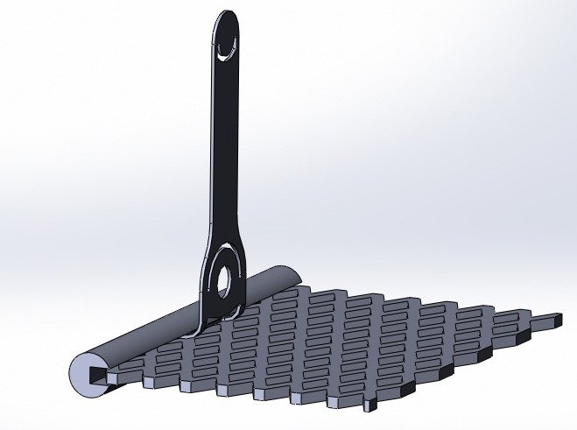

Согните пластину под прямым углом.

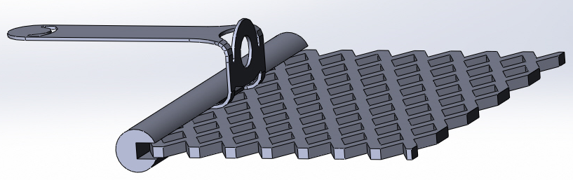

Установите винт и захват, как показано на рисунке.

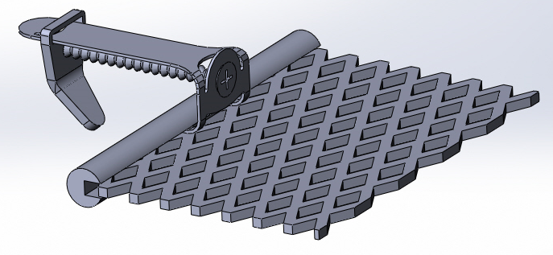

Отогните крепление.

